BÁO CÁO TIẾN ĐỘ TUẦN 1–2
Môn: Deep Learning — Học kỳ II: 2025-2026

Thông tin nhóm
Tên đề tài: Phát hiện spam email
Thành viên: 23684961-Tống Nguyễn Nhật Tiến
23689101-Nguyễn Tiến Phát
Dataset sử dụng: Enron spam

Mô tả bài toán

1. Trình bày bài toán nhóm đang thực hiện: nội dung, bối cảnh và ý nghĩa thực tiễn.
Email là một trong những phương tiện trao đổi thông tin phổ biến nhất hiện nay trong học tập và công việc. Tuy nhiên, cùng với sự phát triển của email là sự gia tăng mạnh mẽ của các email rác (spam), gây ảnh hưởng tiêu cực đến trải nghiệm người dùng, làm lãng phí thời gian và tiềm ẩn nhiều rủi ro về bảo mật như lừa đảo hoặc phát tán mã độc.
Việc phát hiện spam email tự động bằng các phương pháp học sâu (Deep Learning) giúp cải thiện đáng kể độ chính xác so với các phương pháp truyền thống dựa trên luật hoặc đặc trưng thủ công. Do đó, bài toán phát hiện spam email là một bài toán thực tiễn, phù hợp để nghiên cứu và triển khai trong khuôn khổ môn học Học sâu.

2. Mô tả đầu vào và đầu ra của bài toán (dạng, kích thước, ví dụ minh hoạ).
Đầu vào:
- Nội dung email (subject + message)
- Dữ liệu dạng văn bản (text)
- Sau tiền xử lý:
- Chuyển về chữ thường
- Loại bỏ HTML, ký tự đặc biệt
- Tokenization
- Padding về độ dài cố định L = 256
Đầu ra
- Nhãn phân loại:
+ 0: Ham
+ 1: Spam
Ví dụ minh họa
Subject: calpine daily gas nomination
Message: - calpine daily gas nomination 1 . doc
Label: ham
Date: 12/14/1999

3. Chọn metric đánh giá phù hợp và giải thích lý do.
Các chỉ số đánh giá được sử dụng:
+ Accuracy: Đánh giá độ chính xác tổng thể
+ Precision: Tỷ lệ dự đoán spam đúng
+ Recall: Khả năng phát hiện spam
+ F1-score: Cân bằng giữa Precision và Recall
Lý do chọn:
+ Dataset bị mất cân bằng lớp
+ Accuracy đơn thuần không phản ánh đúng chất lượng mô hình
+ F1-score phù hợp cho bài toán spam detection

4. Nêu tối thiểu 3 thách thức khi giải bài toán này.

Thách thức 1: Dữ liệu không đồng nhất và chứa nhiều nhiễu
Dataset Enron được thu thập từ nhiều nguồn khác nhau nên nội dung email rất đa dạng. Ngoài các email thông thường, dữ liệu còn chứa:
- Các bản tin báo chí (Dow Jones Newswires),
- Nội dung không phải email thực sự,
- Văn bản dài, không có cấu trúc hội thoại.
Những dữ liệu này không phản ánh đúng hành vi spam/ham, gây nhiễu cho mô hình học máy và làm giảm độ chính xác nếu không được xử lý loại bỏ trong bước tiền xử lý.

Thách thức 2: Mất cân bằng dữ liệu giữa hai lớp
Trong dataset Enron, số lượng email ham lớn hơn đáng kể so với email spam. Điều này dẫn đến:
- Mô hình dễ thiên lệch về lớp ham,
- Accuracy cao nhưng khả năng phát hiện spam kém,
- Khó đánh giá đúng hiệu quả mô hình nếu chỉ dùng độ chính xác.
Do đó, cần sử dụng các chỉ số đánh giá phù hợp như Precision, Recall và F1-score thay vì chỉ dùng Accuracy.

Thách thức 3: Dữ liệu văn bản có độ dài và cấu trúc không đồng nhất
Email có độ dài rất khác nhau:
- Có email chỉ vài từ
- Có email dài hàng nghìn ký tự
Ngoài ra, nội dung email còn chứa:
- Ký tự đặc biệt
- Viết tắt
- Từ ngữ không chuẩn
- Nhiều câu không có cấu trúc ngữ pháp rõ ràng
Điều này gây khó khăn cho quá trình tokenization, padding và làm cho mô hình khó học được đặc trưng quan trọng nếu không xử lý tốt.

Thách thức 4: Nguy cơ overfitting khi huấn luyện mô hình
Do số lượng dữ liệu có hạn và nội dung lặp lại nhiều, mô hình Deep Learning có nguy cơ:
- Học thuộc dữ liệu huấn luyện
- Hoạt động kém trên tập kiểm tra
- Giảm khả năng tổng quát hóa
Vì vậy cần áp dụng các kỹ thuật như:
- Dropout
- Early stopping
- Chia tập train/validation hợp lý

Mô tả dataset

5. Dataset nhóm sử dụng là gì? (tên, nguồn tải, giấy phép).
Tên dataset: Enron Spam Dataset
Nguồn:
https://github.com/MWiechmann/enron_spam_data
Giấy phép: Dữ liệu nghiên cứu học thuật
Mô tả:
Bộ dữ liệu chứa email thật từ tập đoàn Enron, được gán nhãn spam và ham.

6. Trình bày đặc trưng dữ liệu (tổng mẫu, số lớp, dạng dữ liệu, kích thước gốc).
Tổng số mẫu: ~33.000 email
Số lớp: 2 (spam / ham)
Dạng dữ liệu: Văn bản (.txt)
Độ dài email: không đồng nhất
Ngôn ngữ: Tiếng Anh

7. Thống kê phân phối dữ liệu theo lớp và theo tập (đính kèm hình).

8. Đánh giá dữ liệu có bị lệch lớp hay không, tính imbalance ratio và nhận xét.
Tỷ lệ Spam : Ham ≈ 1 : 3
Imbalance ratio > 1.5
Ảnh hưởng:
+ Mô hình dễ thiên về dự đoán ham
+ Cần dùng F1-score thay vì accuracy

9. Trích dẫn 3–5 ví dụ mẫu từ dataset (ảnh/text/signal) và chú thích.
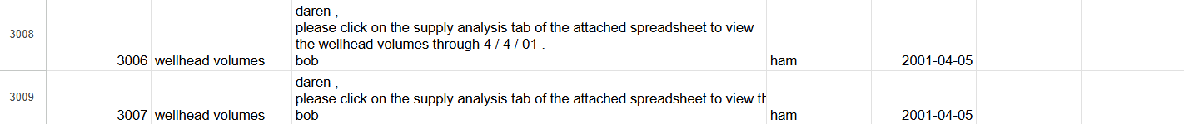
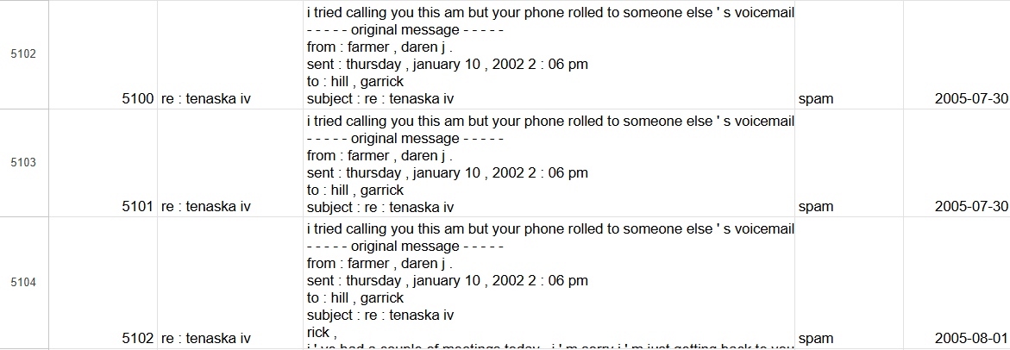
Cột 1: Số thứ tự của email
Cột 2: Subject ( tiêu đề của email )
Cột 3: Message ( nội dung của email )
Cột 4: Spam/Ham ( phân loại email spam )
Cột 5: Date ( ngày gửi/nhận email )

Tiền xử lý và chuẩn hoá

10. Mô tả quy trình chuẩn hoá: resize, normalize, encoding label, padding/cropping.
Loại bỏ HTML tags
Chuyển chữ thường
Xóa ký tự đặc biệt và số
Tokenization
Padding về độ dài 256
Mã hóa nhãn (0 – ham, 1 – spam)

11. Trình bày augmentation (nếu có): kỹ thuật và mục đích.

12. Trình bày chiến lược chia Train/Val/Test và cách tránh leakage.
Train: 70%
Validation: 15%
Test: 15%
Tránh leakage bằng cách:
Chia dữ liệu trước khi huấn luyện
Không dùng test trong quá trình train

Code đọc dữ liệu chạy được

13. Mô tả cấu trúc code đọc dữ liệu (file chính, class/function, logic xử lý).

Chương trình được tổ chức theo dạng pipeline xử lý dữ liệu và huấn luyện mô hình học sâu, trong đó việc đọc và xử lý dữ liệu được thực hiện thông qua các hàm riêng biệt.

Code được tổ chức theo pipeline modular với 7 modules chính:

Data Preprocessing (Tiền xử lý)
- Exploratory Data Analysis (Phân tích)
- Data Preparation (Chuẩn bị cho ML)
- Model Architecture (Kiến trúc mô hình)
- Training (Huấn luyện)
- Evaluation (Đánh giá)
- Main Pipeline (Luồng chính)

14. Đính kèm đoạn mã (10–20 dòng) minh hoạ việc load một batch dữ liệu.
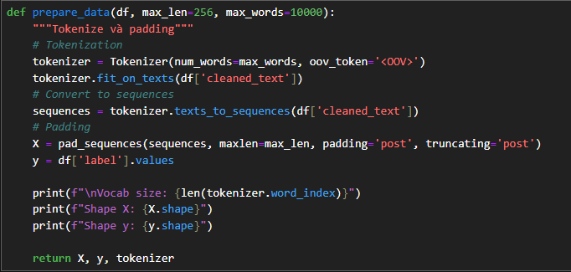
Đoạn code trên thực hiện việc chuyển dữ liệu văn bản thành batch dữ liệu số dạng tensor, sẵn sàng để đưa vào mô hình Deep Learning.

15. Ghi lại thông tin kiểm chứng batch dữ liệu (shape, dtype, ảnh minh chứng).

Sau khi thực hiện tokenization và padding, dữ liệu được chuyển thành tensor với các thông tin như sau:
Shape của dữ liệu: X(N, 256) N: số lượng email trong dataset
Y(N,) 256: độ dài chuỗi tối đa của mỗi email
Kiểu của dữ liệu: X dtype: int32
Y dtype: in64
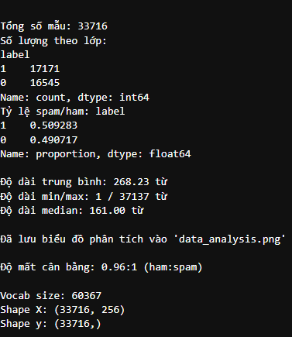

16. Liệt kê lỗi đã gặp và cách khắc phục khi load dữ liệu.

Lỗi 1: Giá trị thiếu (NaN) trong dataset
Nguyên nhân
Một số email trong dataset không có Subject hoặc Message.
Cách khắc phục
Sử dụng fillna() khi kết hợp dữ liệu:
df['text'] = df['Subject'].fillna('') + ' ' + df['Message'].fillna('')

Lỗi 2: HTML tags trong nội dung email
Nguyên nhân
Nhiều email chứa các thẻ HTML làm nhiễu dữ liệu văn bản.
Cách khắc phục
Sử dụng thư viện BeautifulSoup để loại bỏ HTML:
soup = BeautifulSoup(text, "html.parser")
text = soup.get_text()

Lỗi 3: URL và địa chỉ email trong nội dung
Nguyên nhân
Spam email thường chứa nhiều URL và email address làm tăng nhiễu.
Cách khắc phục
Dùng Regular Expression để loại bỏ:
text = re.sub(r'http\S+|www\S+|https\S+', '', text)
text = re.sub(r'\S+@\S+', '', text)

Lỗi 4: Chuỗi văn bản có độ dài khác nhau
Nguyên nhân
Email có độ dài rất khác nhau, gây khó khăn cho mô hình.
Cách khắc phục
Sử dụng padding để chuẩn hóa độ dài:
pad_sequences(sequences, maxlen=256)

Đánh giá ngắn

17. Tổng kết nhóm đã đạt được trong tuần 1–2 (5–10 dòng).
Hiểu rõ bài toán spam email
Tìm hiểu và phân tích dataset Enron
Hoàn thành tiền xử lý dữ liệu
Xây dựng pipeline đọc dữ liệu
Chuẩn bị mô hình baseline

18. Kế hoạch tuần tiếp theo (3–5 gạch đầu dòng).
Xây dựng mô hình BiLSTM
Huấn luyện mô hình
Đánh giá kết quả
So sánh các metric
Viết báo cáo kết quả

Tệp đính kèm bắt buộc
- Source code đọc dữ liệu
- File chạy kiểm chứng (sanity_check.py/notebook)
- Ảnh sample từ code
- Biểu đồ phân phối lớp
- Log chạy batch

